**Урал: население и экономика**

Урал – граница между __________________

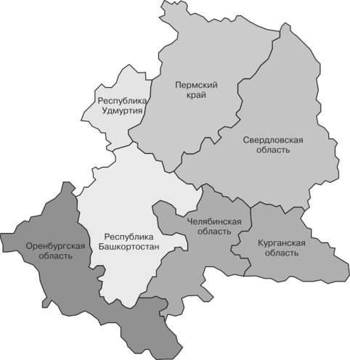

**Экономика**

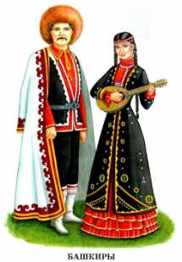

?

?

?

?

?

?

?

**Население**

Естественный прирост населения

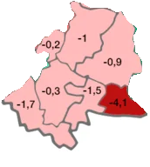

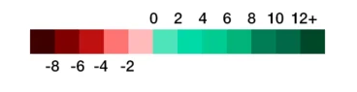

Уфа, мечеть

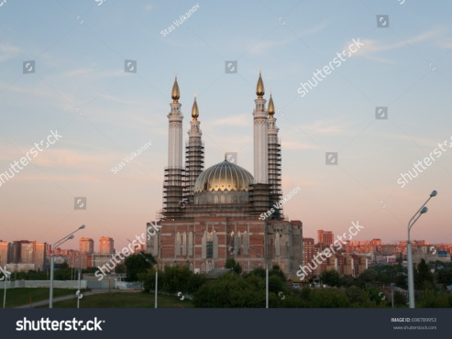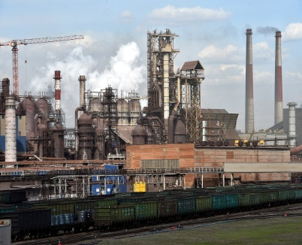

Металлургический завод, Магнитогорск